**1.ΛΕΙΤΟΥΡΓΙΚΕΣ ΕΦΑΡΜΟΓΕΣ ΤΟΥ ARPA/RADAR**

**1.1** Από την εποχή των μεγάλων εξερευνήσεων/ανακαλύψεων. Οι ναυτίλοι έφτιαχναν χάρτες σύμφωνα με αυτά που έβλεπαν ελπίζοντας πάντα να μη πέσουν σε άλλους ναυτιλιακούς κινδύνους που δεν γνώριζαν.

Από το 1945 και μετά ήρθε το radarγια να συνεισφέρει και αυτό με την σειρά του στη ναυτιλία, σε συνδυασμό με τους χάρτες, ικανοποιώντας τις ανάγκες ασφαλούς ναυσιπλοΐας και αποφυγής συγκρούσεως. Σήμερα, το radar χρησιμοποιούν όλες τις τελευταίες τεχνολογικές καινοτομίες και η λειτουργίας τους γίνεται από τα πλέον σύγχρονα πληροφοριακά συστήματα.

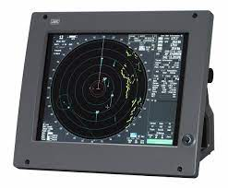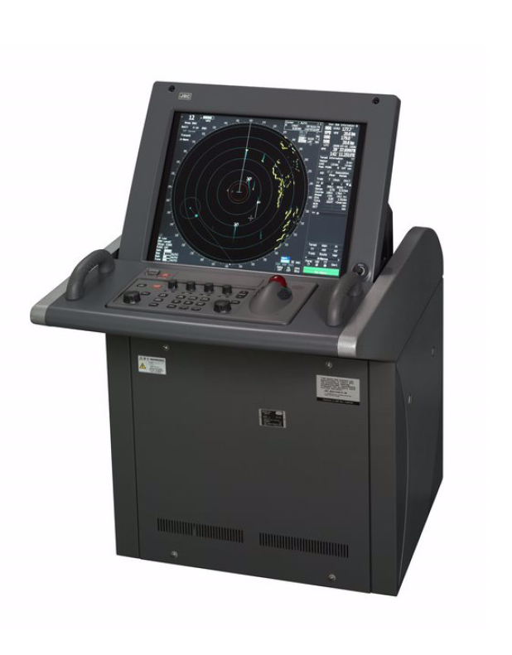

Εικόνα : Ενδείκτης ΡΡΙ Ραντάρ, Πηγή https://www.jrc.co.jp/

Είναι γνωστό ότι η λέξη radar προέρχεται από τον αγγλικό ορισμό Radio Detection And Ranging. Η μετάφραση αυτού του ορισμού είναι και ο σκοπός του radar, να ανιχνεύει τους στόχους και να προσδιορίζει την απόσταση και τη διόπτευση τους. Με τον τρόπο αυτό αποτυγχάνεται η αποφυγή προσάραξης του πλοίου και η αποφυγή σύγκρουσης με άλλα πλοία.. Η συνεχιζόμενη χρήση του radarστη ναυσιπλοΐα επιβάλλει την συστηματική ενημέρωση και επιμόρφωση των αξιωματικών καταστρώματος. Η προσπάθεια ενημέρωσης τους στρέφεται στην παροχή συστηματικών γνώσεων για την ναυτιλιακή εκμετάλλευση του radarπου θα έχει σαν την ολοκληρωτική αξιοποίηση των πλεονεκτημάτων που θα προσφέρει αυτό το ναυτιλιακό, τόσο από πλευράς ασφάλειας της ναυσιπλοΐας, όσο και επιχειρηματικής εκμετάλλευσης του πλοίου. Οι επαγγελματικές δεξιότητες των σημερινών ναυτίλων θα πρέπει να ευθυγραμμιστούν με τη θαλάσσια τεχνολογία που εξελίσσεται τόσο γρήγορα. Για το λόγο αυτό, η σωστή γνώση και κατανόηση της αρχής λειτουργίας του radarτου πλοίου και σωστή ερμηνεία των παρεχόμενων π[πληροφοριών θεωρούνται πολύ σημαντικές για την ασφάλεια της ναυσιπλοΐας. Η αποτελεσματική του χρήση θα σημαίνει θετική συμβολή στην ασφάλεια του πλοίου και κατά συνέπεια των ανθρώπων και του φορτίου που βρίσκονται πάνω σε αυτό.

Ο εξοπλισμός του πλοίου με συσκευή/ες radarεπιβάλλεται από την νομοθεσία, τόσο από την διεθνή νομοθεσία όσο και από την εθνική νομοθεσία:

* Διεθνή συνθήκη για την ασφάλεια της ανθρώπινης ζωής στη θάλασσα (International Convention for the Safety of Life at Sea, SOLAS 74 Chapter V, Regulation 19)
* Διεθνή σύμβαση για τα πρότυπα εκπαιδεύσεως, εκδόσεως πιστοποιητικών και τηρήσεως φυλακών των ναυτικών (Standards of Training, Certifications and Watch keeping, STCW 78) που καθορίζει τις βασικές αρχές που πρέπει να τηρούνται κατά την εκτέλεση φυλακών γέφυρας. Οι αρχές αυτές αναφέρονται και στη χρήση radar. Η σύμβαση επίσης καθορίζει και τις ελάχιστες γνώσεις που απαιτούνται για τα πιστοποιητικά των αξιωματικών καταστρώματος. Σε αυτές περιλαμβάνονται και οι γνώσεις που πρέπει να έχουν οι αξιωματικοί καταστρώματος τόσο γύρω από το radarόσο γύρω και από την υποτύπωση (plotting) στόχων.
* Από τους διεθνής κανονισμούς προς αποφυγή συγκρούσεων στη θάλασσα, ΔΚΑΣ 72 (International Regulations For Preventing Collisions at Sea, COLREGS 72) και συγκεκριμένα από τους κανονισμούς:
  + Κανονισμός 5, Ορατή επιτήρηση.
  + Κανόνας 6, Ασφαλή ταχύτητα.
  + Κανόνας 7, Κίνδυνοι συγκρούσεως.
  + Κανόνας 8, Χειρισμοί προς αποφυγή συγκρούσεως.
  + Κανόνας 19, Διαγωγή πλοίων υπό περιορισμένη ορατότητα.
* ΠΔ (Προεδρικό Διάταγμα) 192/80 και 531/81 (όπως αυτά έχουν διορθωθεί μέχρι τώρα)

Το radarείναι από τα πλέον χρησιμοποιούμενα ναυτιλιακά όργανα που υπάρχουν στη γέφυρα ενός πλοίου. Είναι σχεδιασμένο να εντοπίζει και να παρακολουθεί στόχους/αντικείμενα σε μεγάλη απόσταση και σε οποιαδήποτε κατάσταση, χωρίς τους περιορισμούς που έχει η ανθρώπινη όραση. Βέβαια η οπτική επιτήρηση δεν μπορεί σε καμία περίπτωση, και δεν πρέπει, να αντικατασταθεί από το radar. Η οπτική επιτήρηση, που επιβάλλεται και από τον κανόνα 5 των ΔΚΑΣ, δεν πρέπει για κανέναν λόγο να αντικατασταθεί όχι μόνο από το radarαλλά και από κανένα άλλο ναυτιλιακό όργανο. Όλα αυτά τα ναυτιλιακά όργανα είναι βοηθοί του εκάστοτε αξιωματικού φυλακής. Ο αξιωματικός φυλακής πρέπει να διευρύνει την όραση του, με το να ανιχνεύει στόχους/αντικείμενα συνεπικουρικά με το radar. Η τυφλή εμπιστοσύνη στις ικανότητες του radarμπορεί να το καταστήσει επικίνδυνο παρά την αξιοπιστία του. Επίσης ατυχήματα μπορεί να συμβούν ακόμα και αν ο αξιωματικός φυλακής δεν είναι απόλυτα εξοικειωμένος με την λειτουργία του. Η σωστή και αξιόπιστη λειτουργία του radarαπαιτεί τη σωστή ρύθμιση του.

Η λειτουργία του radar βασίζεται σε ορισμένες από τις ιδιότητες των ηλεκτρομαγνητικών κυμάτων:

* Τη σταθερή ταχύτητα διαδόσεως τους.
* Τη δυνατότητα εστιάσεως τους σε συγκεκριμένη λεπτή δέσμη, όταν είναι της περιοχής μικροκυμάτων.
* Την όσο δυνατόν ευθύγραμμη διάδοση τους.
* Την ανάκλαση τους.
* Την διάθλαση τους.

Για να μπορέσει όμως το radarνα επεξεργαστεί και να παράσχει τις πληροφορίες που αφορούν στόχους/αντικείμενα, μια συσκευή radarαποτελείται από:

* Τον πομπό, που παράγει τα ηλεκτρομαγνητικά κύματα.
* Την κεραία, που εκπέμπει και λαμβάνει συγχρόνως τα κύματα που επιστρέφουν.
* Τον δέκτη, που καταλήγουν τα κύματα και ενισχύονται.
* Ο διακόπτης εκπομπής – λήψεως που συνδέει την κεραία με τον πομπό κατά την εκπομπή των παλμών.
* Τον ενδείκτη, που παρέχει τις πληροφορίες των στόχων/αντικειμένων στον αξιωματικό φυλακής που χειρίζεται την συσκευή του radar.

Τα στοιχεία που χαρακτηρίζουν μια συσκευή radarχωρίζονται σε δυο κατηγορίες, στα βασικά και στα παραγόμενα. Τα παραγόμενα είναι τα χαρακτηριστικά τα οποία εξαρτώνται από τα βασικά.

Η συχνότητα λειτουργίας είναι η συχνότητα με την οποία εκπέμπει το radarτα ραδιοκύματα. Υπάρχουν δυο είδη radarμε τα οποία είναι εξοπλισμένα τα πλοία. Η διαφορά τους έγκειται στη συχνότητα λειτουργίας τους, υπάρχουν δύο κατηγορίες τα X-BAND (radar 3cm)και τα S-BAND (radar 10cm). Να διευκρινιστεί ότι 3cm και 10cmείναι το μήκος του κύματος που εκπέμπεται από τον αντίστοιχο τύπο radar. Ο αξιωματικός που εκτελεί βάρδια οφείλει να είναι γνώστης των διαφορών μεταξύ αυτών των δύο τύπων radar. Τα πλεονεκτήματα του radar των 3cm είναι :

* Υψηλή ευκρίνεια.
* Καλή ευαισθησία.
* Άριστη ανίχνευση.
* Συνεργασία με ράδιο βοηθήματα, (Αναμεταδότης Έρευνας και Διάσωσης -SART, Search And Rescue Transponder).

Ενώ τα πλεονεκτήματα του radarτων 10cm είναι:

* Καλή απόδοση σε άσχημες καιρικές συνθήκες.
* Μεγαλύτερη εμβέλεια.
* Λιγότερες παρεμβολές.

Με το πέρασμα των χρόνων, η εξέλιξη της τεχνολογίας βελτίωσε σημαντικά την ακρίβεια των πληροφοριών που λαμβάνονται από τις συσκευές radar. Σαν αποτέλεσμα αυτού είναι η καλύτερη και αποδοτικότερη αξιοποίηση τους που σκοπό έχει την ανα πάσα στιγμή υποτύπωση της ναυτιλιακή κίνησης με σκοπό την ασφαλή ναυσιπλοΐα. Τα σημερινάradar είναι εξοπλισμένα με ένα σύστημα αυτόματης υποτύπωσης (ARPA, Automatic Radar Plotting Aid). Το radar, είτε από μόνο του είτε από τα βοηθητικά μηχανήματα με τα οποία είναι συνδεδεμένο (πυξίδα, βυθόμετρο, δρομόμετρο κ.α.) παρέχει πολύ χρήσιμες πληροφορίες. Πέρα όμως από την παροχή τέτοιων πληροφοριών, το radarαποτελεί και ένα από τα σπουδαιότερα μέτρα για την πρόληψη στην πλοήγηση του πλοίου κάτι που φαίνεται κυρίως σε περιοχές που απαιτείται διαφορετικός χειρισμός του πλοίου, σε σχέση με την πλοήγηση σε ανοιχτή θάλασσα, όπως θαλάσσια στενά περάσματα, περιοχές με αυξημένη θαλάσσια κυκλοφορία, σε περιοχές με πολλούς ναυτιλιακούς κινδύνους ή σε περιοχές με δυσμενής καιρικές συνθήκες. Ανιχνεύει την θαλάσσια περιοχή που βρίσκεται το πλοίο και εντοπίζει όλους τους στόχους/αντικείμενα, χερσαίους ή μη, και υπολογίζει τον χρόνο και την απόσταση σύγκρουσης μαζί τους, αποφεύγοντας έτσι τον κίνδυνο. Άλλωστε, ο πρωταρχικός στόχος της ναυσιπλοΐας είναι η ασφάλεια του προσωπικού, του πλοίου, του φορτίου και του θαλάσσιου περιβάλλοντος. Η ταχύτητα και η οικονομία, αν και είναι σημαντικοί παράγοντες στην επιχειρησιακή διαχείριση του πλοίου, είναι δευτερεύων παράγοντες σε σχέση με την ασφαλή ναυσιπλοΐα. Η ασφάλεια της ναυσιπλοΐας απαιτεί την επιλογή πορειών και ταχυτήτων που θα παρέχουν ένα περιθώριο ασφαλείας από τις επικρατούσες συνθήκες κατά την εξέλιξη του ταξιδιού.

O εκάστοτε αξιωματικός φυλακής πρέπει να είναι από πριν ενήμερος και γνώστης της περιοχής και της εξέλιξης του ταξιδίου. Αυτό επιτυγχάνεται με τον σχεδιασμό και την εκπόνηση ενός σχεδίου πλου (Passage ή Voyage Plan). Το σχέδιο πλου (γίνεται εκτενή αναφορά/περιγραφή σε παρακάτω κεφάλαια) περιγράφει όλα τα βήματα του ταξιδιού από το λιμάνι αναχώρησης έως το λιμάνι άφιξης. Το σχέδιο πλου, εκτός από το αυτονόητο – την χάραξη πορείας στους χάρτες – παρέχει όλες τις πληροφορίες που θα χρειαστούμε στο ταξίδι. Ανάμεσα στις πληροφορίες που θα δίνονται θα πρέπει να είναι εμφανώς σχεδιασμένες περιοχές που κατά τη διέλευση τους η χρήση και η βοήθεια του radarείναι σημαντική. Ο αξιωματικός ναυσιπλοΐας εντοπίζει και σημειώνει σημεία πάνω σε στεριά (κυρίως απόκρημνα σημεία κοντά στη θάλασσα) ή και στη θάλασσα (σημαντήρες) που μπορούν εύκολα να εντοπιστούν και να αναγνωριστούν τόσο από τον αξιωματικό φυλακής όσο και από το radar. Σημειώνονται τα τμήματα εκείνα της ξηράς που είναι αναγνωρίσιμοι (πχ βραχονησίδες) αφού λάβει υπόψη του την όψη, επιφάνεια, σχήμα μέγεθος στόχου κ.λπ.. Εντοπίζει και σημειώνει στο χάρτη τα βοηθήματα radarτης περιοχής (RACONS–Radar Beacons, Ράδιο σημαντήρες και AIS, A to N – Automatic Identification System – Aid to Navigation, Αναμεταδότες) σημειώνοντας διόπτευση, απόσταση και κάθε διαθέσιμη πληροφορία και σε περίπτωση που υπάρχει ναυτιλιακός κίνδυνος, την απόσταση ασφαλείας διέλευσης (θα περικλείει όλα τα επικίνδυνα σημεία ) όπως και την ασφαλή πορεία διέλευσης. Τα καταφανή σημεία βοηθούν τον αξιωματικό φυλακής στο προσδιορισμό της θέσης του πλοίου (στίγμα) μέσω του radar, με ταυτόχρονη διόπτευση και απόσταση ή διόπτευση και απόσταση ή απόσταση και απόσταση, μπορεί εύκολα να προσδιοριστεί η θέση του πλοίου. Οι ενδείξεις του radar είναι πάντοτε χρήσιμες όσο διαρκεί το ταξίδι κοντά σε ακτές ή σε επικίνδυνες περιοχές.

Κατά τη πλεύση σε περιορισμένα νερά, ο αξιωματικός βάρδιας οφείλει να εφαρμόζει όλες τις πρακτικές για ασφαλή ναυσιπλοΐα. Ελέγχει την θέση του πλοίου (στίγμα) ανα τακτά χρονικά διαστήματα και όσο συχνά απαιτείται. Υπάρχει όμως περίπτωση η επιβεβαίωση της θέσης του πλοίου να μην είναι αρκετή για την ασφάλεια του πλοίου. Επικουρικά, ο αξιωματικός φυλακής μπορεί να χρησιμοποιήσεις την πλοήγηση με παράλληλες γραμμές.

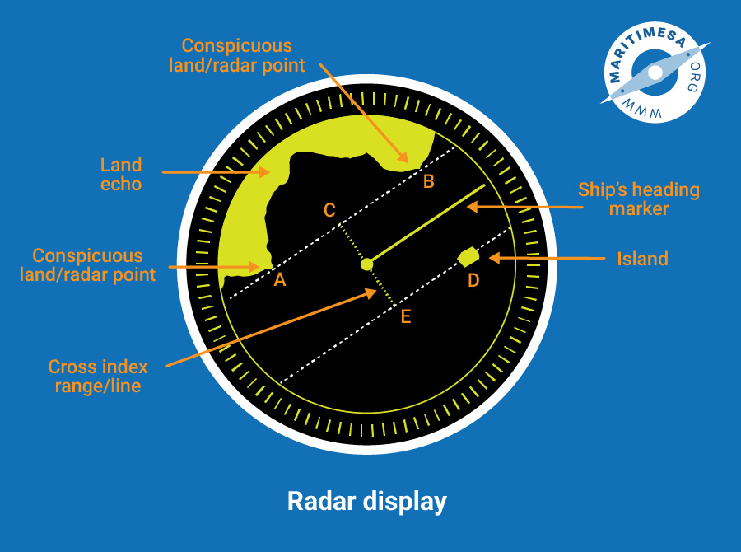

Εικόνα: Parallel index, Πηγή: <https://maritimesa.org/nautical-science-grade-12/2020/09/17/blind-bilotage-techniques/>

Η μέθοδος αυτή επιτρέπει στον αξιωματικό να παρακολουθεί την προχώρηση του πλοίου και ταυτόχρονα του δίνεται η δυνατότητα και η ευκαιρία για τυχόν διορθωτικές χειρισμούς. Η χρήση της μεθόδου αυτής απαιτεί την μελέτη του χάρτη της περιοχής και τον εντοπισμό των σημείων εκείνων που θα αποτελέσουν στόχοι αναφοράς, είτε αυτοί βρίσκονται στη στεριά (βραχονησίδες, απομονωμένοι σκόπελοι, φάροι, άκρη ακρωτηρίου) είτε στη θάλασσα (αν και καλό θα είναι να αποφεύγεται η χρήση σημαντήρων γιατί αρκετές φορές δεν βρίσκονται στη θέση που αναγράφεται στο ναυτικό χάρτη επειδή παρασύρονται από το ρεύμα της περιοχής ή από άλλες αιτίες). Επίσης, κατά την διέλευση του πλοίου από περιορισμένα ή νερά ή περιοχές με ναυτιλιακούς κινδύνους, ο αξιωματικός ναυσιπλοΐας θα πρέπει να έχει θέσει μια απόσταση ασφαλείας από αυτούς τους κινδύνους ή τις περιοχές που πρέπει να αποφεύγονται ( PSSA, Particularly Sensitive Sea Area – Ιδιαίτερα Ευαίσθητη Θαλάσσια Περιοχή ή SECA, Sulfur Emission Control Areas–Περιοχές ελέγχου εκπομπών θειου κ.α.). Θα ορίσει τις γραμμές ασφαλείας (Margin Lines) και τις πορείες που θα πρέπει να ακολουθήσουμε λαμβάνοντας υπόψη του τους ναυτιλιακούς κινδύνους της περιοχής, τυχόν ρεύμα, τις σύνηθες καιρικές συνθήκες της περιοχής, τα όρια διαχωρισμού κυκλοφορίας(αν υπάρχουν), τις ικανότητες του ίδιου του πλοίου (ταχύτητα, ελικτικές ικανότητες, βύθισμα ετοιμότητα μηχανών, κ.α.). Οι γραμμές ασφαλείας που είναι χαραγμένες στο χάρτη μπορούν εύκολα να μεταφερθούν στον ενδείκτη (οθόνη ) του radar.

Κατά τον πλου σε περιορισμένα νερά συνηθίζεται ο προσδιορισμός του σημείου στο οποίο δίνεται η εντολή αλλαγής πορείας (WHEELOVER). Το σημείο αυτό προσδιορίζεται κυρίως με βάσει τις ελικτικές ικανότητες του πλοίου. Το σημείο αυτό, εύκολα μεταφέρεται στην οθόνη του radar, προς ευκολία του αξιωματικού φυλακής. Το σημείο ορίζεται πριν από την κάθε αλλαγή της πορείας.

**1.2** Σε σύγκριση με τα ανοιχτά νερά, σε περιορισμένα ή σε παράκτια νερά τα περιθώρια ασφαλείας μπορεί να είναι κρίσιμα καθώς ο διαθέσιμος χρόνος για την λήψη διορθωτικών μέτρων είναι πιθανό να είναι περιορισμένος. Αρχικά, όπως αναφέρθηκε, σχεδιάζεται η όλη διαδικασία, αλλά πάντα υπάρχουν απρόβλεπτοι παράγοντες (πχ πυκνή κυκλοφορία στη περιοχή, ύπαρξη αλιευτικών και σκαφών αναψυχής κ.α.) που δεν μας επιτρέπει να ακολουθήσουμε τον αρχικά σχεδιασμού του σχεδίου πλου. Για αυτό θα πρέπει να υπάρχει διαθέσιμο ένα ή περισσότερα εναλλακτικά σχέδια που θα μπορεί να εφαρμοστεί όταν απαιτηθεί ανάλογα με τις επικρατούσες συνθήκες. Εδώ έγκειται και η ικανότητα του αξιωματικού φυλακής στη λήψη γρήγορων και έγκυρων αποφάσεων. Η ασφάλεια της ανθρώπινης ζωής στη θάλασσα και το θαλάσσιο περιβάλλον επαφίεται στον επαγγελματισμό και την ικανότητα των ναυτικών. Για τον αξιωματικό φυλακής, η ασφάλεια του πλοίου έχει πάντα προτεραιότητα. Η ασφαλή ναυσιπλοΐα είναι η πρωταρχική του ευθύνη. Οποιαδήποτε αμφιβολία για την θέση του πλοίου ή οποιαδήποτε άλλη αμφιβολία που συνιστά κίνδυνο, θα πρέπει να αναφέρεται και να επιλύεται αμέσως. Η καλύτερη πολιτική είναι η πρόληψη. Και αυτό επιτυγχάνεται με την γνώση και την χρήση όλων των διαθέσιμων ναυτιλιακών οργάνων που υπάρχουν στη γέφυρα του πλοίου, αξιοποιεί κάθε διαθέσιμη πληροφορία και ελέγχει κάθε πηγή προέλευσης της. Αυτό θα έχει σαν αποτέλεσμα την σωστή συνεργασία και επικοινωνία με τα υπόλοιπα μέλη της ομάδας γέφυρας που κοινό τους μέλημα είναι η ασφάλεια του πλοίου και η σωστή επιχειρησιακή του χρήση, και την διατήρηση των δεξιοτήτων που μπορούν να χρειαστούν σε περίπτωση έκτακτης ανάγκης.

Ο Πλοίαρχος είναι πλήρως υπεύθυνος για την ασφαλή ναυσιπλοΐα του πλοίου και έχει την τελική ευθύνη, ωστόσο αυτή η ευθύνη επεκτείνεται και στα μέλη της ομάδας γέφυρας που θα πρέπει πάντοτε να είναι σε εγρήγορση για την πρόληψη δυσάρεστων συμβάντων. Ο κύριος στόχος της ομάδας είναι η σωστή εκτέλεση και ομαλή εκτέλεση του ταξιδιού. Η εκτέλεση του ταξιδιού βασίζεται, όπως ήδη αναφέρθηκε, στο σχέδιο πλου, με όλες τις αναγκαίες τροποποιήσεις που ενδέχεται να απαιτηθούν λαμβάνοντας υπόψη τις συνθήκες που επικρατούν σε κάθε στάδιο του ταξιδιού.

Στο σχέδιο πλου, αναφέρθηκε ότι σημειώνονται εμφανώς διάφορες πληροφορίες και περιορισμούς που μπορούν να επηρεάσουν την εξέλιξη του ταξιδιού. Υπάρχουν περιοχές, θαλάσσια περάσματα, που λόγω της θέση τους η ναυσιπλοΐα στις περιοχές αυτές μπορεί να θεωρηθεί επικίνδυνη. Περιοχές που παρουσιάζουν αυξημένη θαλάσσια κυκλοφορία σε συνδυασμό με τους ναυτιλιακούς κινδύνους που υπάρχουν στη περιοχή καθιστά την διέλευση των πλοίων από τις περιοχές αυτές μη ασφαλή. Σε αυτές τις περιοχές τα κράτη ευθύνης των περιοχών αυτών, ακολουθώντας τις οδηγίες του ΙΜΟ (ΙΜΟ, International Maritime Organization – Διεθνής Ναυτιλιακός Οργανισμός) μέσω της SOLAS (Chapter V, Regulation 12)και υιοθετώντας τις οδηγίες του IALA(IALA, International Association of Lighthouse Authorities – Διεθνής Οργανισμός Υπηρεσιών Φάρων) άρχισαν να επιτηρούν και να ελέγχουν την κυκλοφορία των πλοίων με ένα σύστημα που εξελίχθηκε στο σημερινό VTS(VTS, Vessel Traffic System–Σύστημα ελέγχου θαλάσσιας κυκλοφορίας).

Εικόνα 1*. Θέσεις RTS,* Πηγή:https://www.researchgate.net/publication/299530645

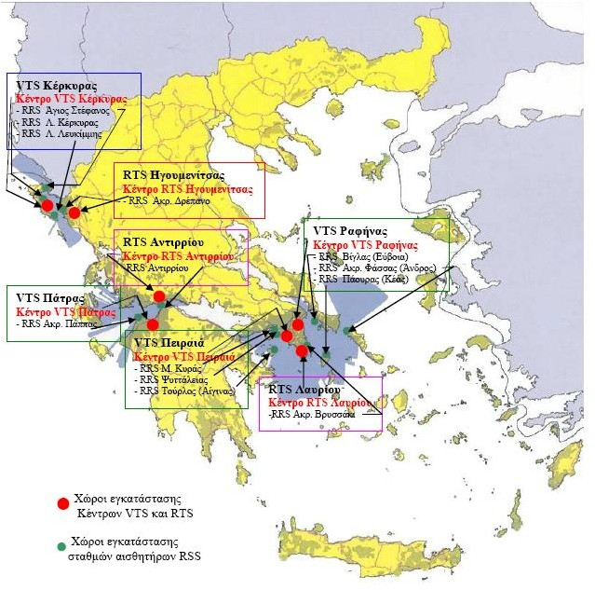Τα VTSδημιουργήθηκαν για να:

* Παρέχουν πληροφορίες ναυτιλιακού ενδιαφέροντος. Ενδεικτικά οι πληροφορίες αυτές περιλαμβάνουν αναφορά θέσεων πλοίων, ταυτότητα των πλοίων, προορισμούς και προθέσεις των πλοίων σχετικά με τις κινήσεις τους ή στοιχεία καιρικών συνθηκών.
* Παρέχουν ναυτιλιακή βοήθεια. Οι ιδιαίτερης σημασίας παρεχόμενες υπηρεσίες σε δύσκολες μετεωρολογικές καταστάσεις, σε καταστάσεις δυσκολιών πλοήγησης, σε περίπτωση ελλείψεων, ανεπαρκειών ή δυσλειτουργιών εξοπλισμού του πλοίου και σκοπό έχουν να συμβάλλουν στη λήψη αποφάσεων των πλοιάρχων ή των πλοηγών των πλοίων.
* Οργανώνουν την θαλάσσια κυκλοφορία. Διαχειρίζονται και ρυθμίζουν την
* κίνηση των πλοίων προκειμένου να αποφευχθεί υψηλή συγκέντρωση θαλάσσιας κυκλοφορίας και κατ’ επέκταση η πρόκληση επικίνδυνων καταστάσεων.

Ο στόχος τους είναι η βελτίωση της ασφάλειας και αποτελεσματικότητας της ναυσιπλοΐας, η ασφάλεια της ανθρώπινης ζωής στη θάλασσα, η προστασία του θαλάσσιου περιβάλλοντος και των παρακείμενων ακτών, των υπεράκτιων εγκαταστάσεων από πιθανές δυσμενείς συνθήκες της θαλάσσιας κυκλοφορίας. Για να επιτευχθούν οι στόχοι VTS απαιτείται οργάνωση, επαρκές προσωπικό, εξοπλισμός με όργανα και διαδικασίες που να ρυθμίζουν και τις σχέσεις μεταξύ των διαφόρων παραγόντων. Οι απαιτήσεις σε κάθε τομέα καθορίζονται από την ιδιαίτερη φύση περιοχήςVTS, την πυκνότητα και τον χαρακτήρα της κυκλοφορίας και τον τύπο της υπηρεσίας που παρέχεται.

Τα VTS λαμβάνουν και συγκεντρώνουν πληροφορίες που δίνονται από τα διαπλέοντα πλοία. Τις πληροφορίες αυτές, αφού τα κέντρα τις επεξεργαστούν/επιβεβαιώσουν, τις παρέχουν στα πλοία. Τα κέντρα λαμβάνουν προσωρινά μέτρα ή να προβαίνει σε συστάσεις προς τα πλοία σχετικά με την ασφάλεια ναυσιπλοΐας, προστασίας του θαλάσσιου περιβάλλοντος, την ρύθμιση της κίνησης των πλοίων. Επίσης, σε περίπτωση ειδικών καταστάσεων, τα κέντρα μπορούν να λάβουν ειδικά μέτρα που θα αφορούν την κίνηση των πλοίων. Τα μέτρα αυτά έχουν συμβουλευτικό χαρακτήρα και δεν επηρεάζουν την κρίση των πλοιάρχων εφόσον τηρούνται όλοι οι κανόνες ασφαλείας.

Τα VTS παρέχουν γενικές δηλαδή πληροφορίες σχετικά με επικίνδυνες καταστάσεις που υφίστανται ή ενδέχεται να εμφανιστούν εν όσο τα πλοία πλέουν στη περιοχή, πληροφορίες σχετικά με την πυκνότητα της κυκλοφορίας, με τις καιρικές συνθήκες (κατάσταση θάλασσας, ορατότητα κ.α), για τοποθέτηση, αφαίρεση ή μετακίνηση ναυτιλιακών βοηθημάτων, στοιχεία άλλων πλοίων που ενδεχομένως ενδιαφέρουν παραπλέοντα πλοία, απαγορεύσεις και περιορισμούς, ισχύοντες τοπικοί κανονισμοί και οποιαδήποτε άλλη χρήσιμη πληροφορία.

Μια περιοχή VTSμπορεί να χωρίζεται σε τομείς (πχ Malacca Strait, Singapore strait, Australia’s Great Barrier Reef κ.α) αλλά αυτοί θα πρέπει να είναι όσο το δυνατόν λιγότεροι, τα όρια των οποίων δεν θα πρέπει να βρίσκονται εκεί που συνήθως τα πλοία αλλάζουν πορείες ή διασταυρώνονται οι πορείες τους. Καλό θα ήταν να γίνει διαχωρισμός των παράκτιων VTSαπό τα VTSτων λιμανιών. Ο ρόλος των VTSτων λιμανιών είναι να ρυθμίζει και να ελέγχει την κίνηση των πλοίων πέριξ του λιμανιού.

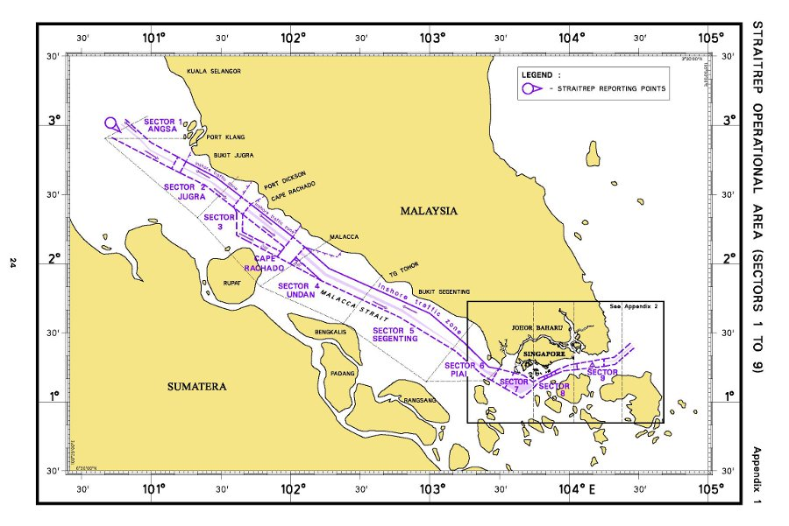

Εικόνα: VTS SINGAPORE, Πηγή: <https://www.mpa.gov.sg/port-marine-ops/operations/vessel-traffic-information-system/operational-areas>

Τα πλοία που εισέρχονται στα όρια των κατά τόπους VTSκαι πλέουν μέσα σε αυτά, έχουν την υποχρέωση και πρέπει να τηρούν τόσο τους κανόνες προς αποφυγή συγκρούσεως όπως επίσης και τους ειδικούς κανονισμούς που εκδίδονται από την λιμενική αρχή του κράτους που έχει την ευθύνη. Θα πρέπει λοιπόν οι αξιωματικοί που εκτελούν βάρδια να τηρούν φυλακή συνεχούς ακρόασης στα καθορισμένα VHFκανάλια επικοινωνίας και να αναφέρουν τυχόν παρεκκλίσεις από το συμφωνημένο σχέδιο πλου. Η επικοινωνία με το VTSγίνεται κυρίως μέσω του VHF, αλλά τυχόν αδυναμίας, για οποιοδήποτε λόγο, επικοινωνίας με αυτόν τον τρόπο, η επικοινωνία μπορεί να γίνει με οποιοδήποτε άλλον τρόπο. Σε περίπτωση αδυναμίας επικοινωνίας του πλοίου με το συντονιστικό κέντρο του VTS, αυτό πρέπει να γραφεί στη ημερολόγιο γέφυρας του πλοίου καθώς και οι αιτίες. Τα πλοία που θα εισέρθουν στα όρια του συστήματος ή κινούνται μέσα σε αυτό, οφείλουν να αναφέρουν την θέση τους ή όποια άλλη πληροφορία απαιτείται σε καθορισμένο ή καθορισμένα σημεία. Είναι αυτονόητο ότι ακόμα και τα πλοία που είναι εφοδιασμένα με AIS(Automatic Identification System, Αυτόματο Σύστημα Προσδιορισμού Ταυτότητος) οφείλουν να αναφέρουν την θέση τους και δεν εξαιρούνται από αυτές τις υποχρεώσεις, πλην όμως δεν απαιτείται να αναφέρουν στοιχεία θέσης, πορείας και ταχύτητας του πλοίου, εκτός και αν οι τοπικοί κανονισμοί το επιβάλουν.

Ο αξιωματικός ναυσιπλοΐας που έχει επιμεληθεί την εκπόνηση του πλου, θα πρέπει να έχει σημειώσει στο ναυτικό χάρτη της περιοχής τα όρια των VTSπου ενδέχεται να συναντήσουν κατά την διάρκεια του ταξιδιού, τα σημεία στα οποία θα πρέπει να επικοινωνήσουν με τα κέντρα, τα κανάλια επικοινωνίας (ή εναλλακτικό τρόπο επικοινωνία), τις πληροφορίες/στοιχεία που θα πρέπει να δώσουν. Επομένως, οι αξιωματικοί φυλακής θα πρέπει να είναι εκ των προτέρων ενημερωμένοι για την όλη διαδικασία. Όλα τα πλοία θα πρέπει να εφοδιασμένα με εκδόσεις που θα δίνουν όλα τα στοιχεία για τα VTS, τους ρυθμιστικούς κανόνες και κανονισμούς. Να αναφερθεί ότι παράληψη αναφοράς από πλευράς πλοίου που οφείλεται σε αμέλεια, μπορεί να επιφέρει πρόστιμο στο πλοίο και στον Πλοίαρχο. Το πλοίο είναι υποχρεωμένο στις αναφορές του να περιλαμβάνει:

* Πλάνο ναυσιπλοΐας.
* Θέση πλοίου (στίγμα).
* Αναφορά απόκλισης από το αρχικό πλάνο του ταξιδιού.
* Αναφορά άφιξης στον λιμένα προορισμού ή αγκυροβόλιο (εφόσον είναι στα όρια του VTS) ή όταν εξέρχεται από τα όριο του κέντρου

Ακόμα, είναι υποχρεωτική η αναφορά σχετικά με περίπτωση ρύπανσης του θαλάσσιου περιβάλλοντος καταθέτοντας έκθεση/αναφορά, σε προκαθορισμένες φόρμες.

Η αποτελεσματικότητα των κέντρων VTS σχετικά με την προστασία του θαλάσσιου περιβάλλοντος από περιπτώσεις ρύπανσης, τον εντοπισμό των υπευθύνων, την αντιμετώπιση και διαχείριση των συμβάντων ρύπανσης, εξασφαλίζεται μέσα από την ανάλυση των πληροφοριών που οφείλουν να δίνουν τα πλοία σχετικά με το φορτίο και τον εξοπλισμό τους.

**1.3** Η ύπαρξη των VTS, όπως αναφέρθηκε, κρίθηκε απαραίτητη για την καλύτερη ρύθμιση της κυκλοφορίας σε περιοχές, κυρίως, με ναυτιλιακούς κινδύνους, διαύλους ή λιμάνια. Περιοχές, που από την μορφολογία τους σε συνδυασμό με την όλο και αυξανόμενη κίνηση των πλοίων καθίστανται επικίνδυνη με αυξημένη την πιθανότητα κάποιου ατυχήματος. Για τον λόγο αυτό και με γνώμονα την αποφυγή τέτοιων ατυχημάτων ή ακόμα και προσαράξεις, ο ΙΜΟ και το παράκτιο κράτος, που έχει στα όρια του τέτοια/ες περιοχή/ες, αναγκάστηκαν να δημιουργήσουν ένα σύστημα που ουσιαστικά θα έβαζε σε τάξη την άνομη κατεύθυνση των πλοίων και θα όριζε συγκεκριμένες πορείες/κατευθύνσεις. Έτσι δημιουργήθηκε το σύστημα διαχωρισμού κυκλοφορίας (Traffic Separation Scenes, TSS ή πορειογράφηση πλοίων ). Ο IMOυιοθέτησε αυτή την πρακτική και κυκλοφόρησε βιβλίο με τον τίτλο « Ships’ Routeing’» που είναι πια υποχρεωτικό να βρίσκεται στο πλοίο. Επίσης, υιοθετήθηκε και από τα κράτη μέλη του ΙΜΟ και έγινε πια διεθνή και εθνική νομοθεσία και έχει γίνει νόμος του κράτους. Το νομοθετικό πλαίσιο στο οποίο βασίζεται η πορειογράφηση των πλοίων είναι οι παρακάτω συμβάσεις/κανονισμοί/αποφάσεις και διατάγματα:

* Διεθνής σύμβαση SOLAS 1974 κεφάλαιο V, κανονισμός 10.
* ΔΚΑΣ 1972, κανόνας 10.
* Η απόφαση του ΙΜΟ, Assembly resolution A.572(14), όπως αυτή έχει διορθωθεί και ισχύει.
* Το ΠΔ 624/82, με το οποίο η Ελλάδα επικύρωσε και αποδέχτηκε την ρύθμιση του ΙΜΟ.

Η γενική ιδέα του συστήματος διαχωρισμού της κυκλοφορίας είναι η βελτίωση της ασφάλειας της ναυσιπλοΐας σε περιοχές όπου υπάρχει μεγάλη θαλάσσια κυκλοφορία ή υπάρχουν ναυτιλιακοί κίνδυνοι ή άλλους περιορισμούς που καθιστά την διέλευση των πλοίων επισφαλής. Κάθε περιοχή όμως έχει τις ιδιαιτερότητές της και έτσι οι σκοποί του συστήματος μπορεί να διαφέρει. Συνοψίζοντάς όμως μπορούμε να ομαδοποιήσουμε τους σκοπούς του συστήματος στους :

* Συμβολή στην μείωση των ναυτικών ατυχημάτων με το να διαχωρίζονται οι λωρίδες κυκλοφορίας και θα θεσπίζονται ζώνες αντίθετης κυκλοφορίας.
* Συμβολή στη μείωση των ναυτικών ατυχημάτων που οφείλονται σε περιπτώσεις διασταύρωσης πορείας, κυρίως έξω ή κοντά σε λιμάνια ή πλοία που μπαίνουν ή βγαίνουν από το λιμάνι.
* Καθορίζει τις πορείες/κατευθύνσεις σε περιοχές όπου υπάρχουν κατασκευές (πχ πετρελαιοπηγές).
* Καθορίζει πορείες/κατευθύνσεις για πλοία μεγάλου βυθίσματος.
* Καθορίζει τις απαγορευμένες περιοχές.
* Οργανώνει την κυκλοφορία σε περιοχές που γίνονται έρευνες ή σε περιοχές όπου η διέλευση των πλοίων ή ορισμένων τύπων πλοίου, είναι επικίνδυνη ή απαγορευμένη.
* Διαχειρίζεται καλύτερα την παράκτια ζώνη κυκλοφορίας, των αλιευτικών ζωνών, και των περιοχών που είναι επικίνδυνα για την ναυσιπλοΐα λόγω της παρουσίας μεμονωμένων κινδύνων και αβαθών σε συνδυασμό με πυκνή θαλάσσια κυκλοφορία.
* Μειώνει τον κίνδυνο προσαράξεων, παρέχοντας οδηγίες ναυσιπλοΐας στα πλοία.

Συστήματα διαχωρισμού της κυκλοφορίας και άλλα συστήματα πορειογράφησης πλοίων έχουν πλέον καθιερωθεί σε όλες τις μεγάλες και πολυσύχναστες περιοχές ναυτιλιακού ενδιαφέροντος ανά τον πλανήτη, και ο αριθμός των συγκρούσεων και των προσαράξεων έχει μειωθεί σημαντικά.

Τα συστήματα διαχωρισμού κυκλοφορίας απεικονίζονται με ευκρίνεια στους ναυτικούς χάρτες. Ένα τέτοιο σύστημα αποτελείται από τα πλαϊνά όρια του, μέσα στα οποία τα πλοία οφείλουν να πλέουν, την σήμανση της κατεύθυνσης, τη λωρίδα κυκλοφορίας που τα πλοία πλέουν, την διαχωριστική ζώνη ή γραμμή που χωρίζει τις τις λωρίδες κυκλοφορίας που πλέουν τα πλοία προς αντίθετες ή σχεδόν αντίθετες πορείες ή που διαχωρίζει μια λωρίδα κυκλοφορίας από την παρακείμενη θαλάσσια περιοχή ή που χωρίζει τις λωρίδες κυκλοφορίας που προορίζονται για συγκεκριμένες κατηγορίες πλοίων που πλέουν προς την ίδια κατεύθυνση, την σήμανση της κατεύθυνσης προς την οποία τα πλοία οφείλουν να κινούνται. Επίσης, ορίζει και οριοθετεί και την παράκτια ζώνη κυκλοφορίας (Inshore Traffic Zone) που βρίσκεται μεταξύ του συστήματος και της στεριάς, τις απαγορευμένες περιοχές μέσα στα όρια των οποίων η ναυσιπλοΐα είναι ιδιαίτερα επικίνδυνη, προφυλαγμένες περιοχές μέσα στα όρια των οποίων τα πλοία οφείλουν να πλέουν με ιδιαίτερη προσοχή. Ο κανόνας 10 των ΔΚΑΣ αναφέρεται εκτενέστερα στα συστήματα διαχωρισμού κυκλοφορίας.

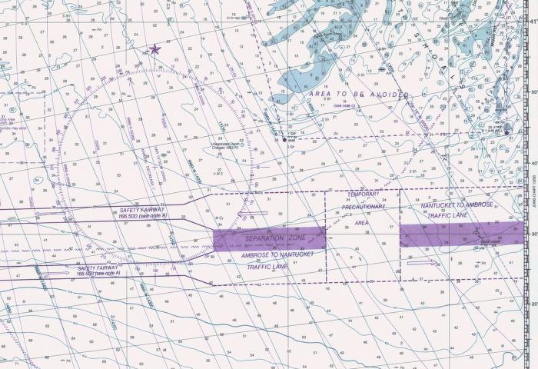

Εικόνα: Σύστημα διαχωρισμού κυκλοφορίας, Πηγή: <https://en.wikipedia.org/wiki/Traffic_separation_scheme>

Ο αξιωματικός που επιμελείται το πλάνο του ταξιδιού θα πρέπει να είναι πολύ προσεκτικός στο σχεδιασμό της πορείας του πλοίου τόσο όταν πλησιάζει την είσοδο του συστήματος, τον διάπλου μέσα σε αυτό όσο και την έξοδό του από το σύστημα. Χρειάζεται μεγάλη προσοχή όταν το πλοία βρίσκεται στα δυο άκρα του συστήματος, γιατί όταν φτάνεις την είσοδό ή την έξοδο, υπάρχουν περιοχές που εμπλέκονται οι πορείες των πλοίων που απομακρύνονται από το σύστημα με τις πορείες των πλοίων που πλησιάζουν το σύστημα. Πολλές φορές δημιουργείται η απορία αν το πλοίο που βρίσκεται στο σύστημα έχει προτεραιότητα σε σχέση με τα πλοία που διασταυρώνουν τις λωρίδες κυκλοφορίες ή πλέουν αντίθετα στις λωρίδες κυκλοφορίας. Από την στιγμή που ο κανονισμός δεν αναφέρει τίποτα σχετικά αυτονόητο είναι ότι αν τυχόν υπάρξει κίνδυνος συγκρούσεως οφείλουν τα εμπλεκόμενα πλοία να εφαρμόσουν τους κανονισμούς αποφυγής συγκρούσεως. Άλλωστε, στα συστήματα αυτά ή στην πλειοψηφία αυτών υπάρχει VTS που όπως είπαμε ρυθμίζει την κυκλοφορία και ελέγχει τις κινήσεις των πλοίων.

Ο αξιωματικός φυλακής, όταν το πλοίο πρόκειται να διαπλεύσει ένα τέτοια σύστημα, πρέπει να είναι παρά πολύ προσεκτικός. Οφείλει να γνωρίζει την περιοχή μελετώντας τον ναυτικό χάρτη της περιοχής, να βάζει στίγμα για έλεγχο της θέσης του πλοίου ανά συχνά τακτικά διαστήματα. Οφείλει να γνωρίζει τις ελικτικές ικανότητες του πλοίου ώστε σε περίπτωση ανάγκης να μπορεί να αντιδράσει έγκαιρα και αποτελεσματικά. Δεν πρέπει να ξεχνάει ότι δεν έχει αρκετό χρόνο για κινήσεις και σε ορισμένες περιπτώσεις δεν έχει αρκετό χώρο και χρόνοι για διορθωτικές κινήσεις. Οφείλει να μπορεί να προνοεί ώστε να αποφεύγει άσχημες καταστάσεις. Η καλή γνώση της ναυτικής τέχνης, η γνώση των κανονισμών αποφυγής συγκρούσεως και η εξοικείωση με τον χειρισμό των ναυτιλιακών οργάνων (πχ radar) αποβαίνουν πάντοτε σωτήριες. Θα πρέπει να έχει την ικανότητα επανασχεδιασμού ή επανελέγχου όταν υπάρξει αλλαγή στην ταχύτητα ή την πορεία του πλοίου ή και των δύο (πορείας και ταχύτητας).

Είναι ευθύνη του Πλοιάρχου να διασφαλίζει ότι τόσο ο ίδιος όσο και τα υπόλοιπα μέλη της ομάδας της γέφυρας είναι κατάλληλα εκπαιδευμένα κα έτοιμα για ανάληψη των καθηκόντων τους και ότι είναι πλήρως εξοικειωμένα με την χρήση και την λειτουργία όλων των ναυτιλιακών οργάνων και βοηθημάτων που υπάρχουν στη γέφυρα του πλοίου. Πρέπει να διασφαλίζει επίσης ότι όλοι οι ναυτικοί χάρτες κα οι ναυτιλιακές εκδόσεις είναι ενημερωμένες. Και ότι όλα τα ναυτιλιακά όργανα και βοηθήματα είναι σε καλή λειτουργική κατάσταση. Ο βάρδια εν πλω είναι μια «ιερή» διαδικασία που ο κάθε αξιωματικός φυλακής οφείλει να σέβεται. Τα χρονοδιαγράμματα, η εξέλιξη του ταξιδιού και ο καιρός αλλάζουν συχνά. Και εδώ έγκειται η ικανότητα του καλού ναυτίλου να ανασκευάσει και να ακολουθήσει με ασφάλεια νέα διορθωτική ρότα. Ο σχεδιασμός του ταξιδιού αρχίζει πολύ πριν τον απόπλου του πλοίου. Η εκτέλεση αυτού του σχεδίου δεν τελειώνει παρά μόνο όταν το πλοίο δέσει στη προβλήτα του λιμανιού προορισμού. Η προσεκτική χάραξη μιας πορείας, η προετοιμασία των απαιτούμενων ναυτικών χαρτών και ναυτιλιακών εκδόσεων και η χρήση διαφόρων μεθόδων για την παρακολούθηση της θέσης του πλοίου κατά την διάρκεια του ταξιδιού είναι πολύ σημαντικά για την ασφαλή ναυσιπλοΐα και αποτελεί η κορωνίδα ενός ευσυνείδητου ναυτίλου.